МИНОБРНАУКИ РОССИИ

Федеральное государственное бюджетное образовательное учреждение высшего образования

НИЖЕГОРОДСКИЙ ГОСУДАРСТВЕННЫЙ ТЕХНИЧЕСКИЙ

УНИВЕРСИТЕТ им. Р.Е.АЛЕКСЕЕВА

Институт радиоэлектроники и информационных технологий

Кафедра «Вычислительные системы и технологии»

Отчет по лабораторной работе №3

по дисциплине «Сети и телекоммуникации»

РУКОВОДИТЕЛЬ:

________________ Гай В.Е

СТУДЕНТ:

________________ Вагапов А.А.

ГРУППА:

19-В-1

Работа защищена «___» ____________

С оценкой ________________________

Нижний Новгород

2022г.

0o2n125a - Неисправность «Некорректно настроенный DHCP-сервер или его отсутствие в сегменте сети»

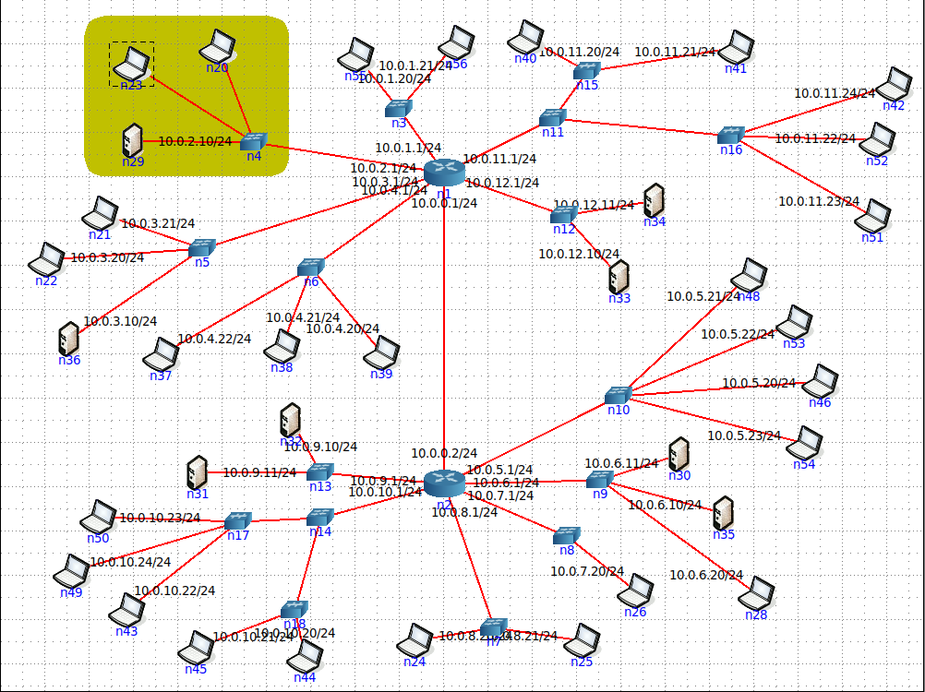

При использовании утилиты ping для проверки соединения между компьютерами n23 и n29 пакеты не доходят до получателя. Это происходит из-за того, что компьютер n23, не получив динамический адрес от DHCP-сервера, не имеет вообще никакого адреса для работы в сети.

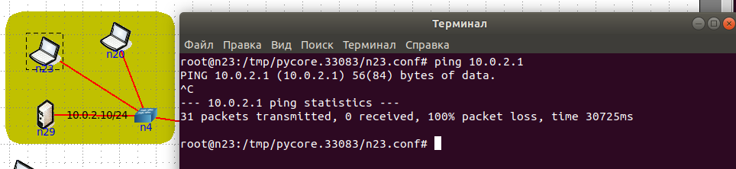

При попытке использовании утилиты dhclient, для получения компьютером n23 IP-адреса от DHCP-сервера, с аргументами “dhclient -v”, пользователь видит, что ни на один запрос о поиске DHCP-сервера компьютер n23 не получает ответа. При остановке выполнения предыдущего процесса и использования ifconfig пользователь видит, что IPv4 адрес компьютера n23 так и остался пустым.

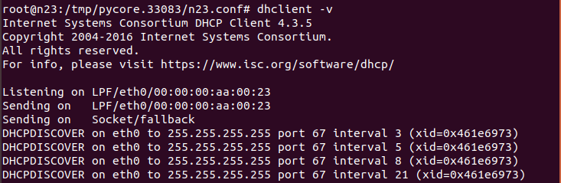

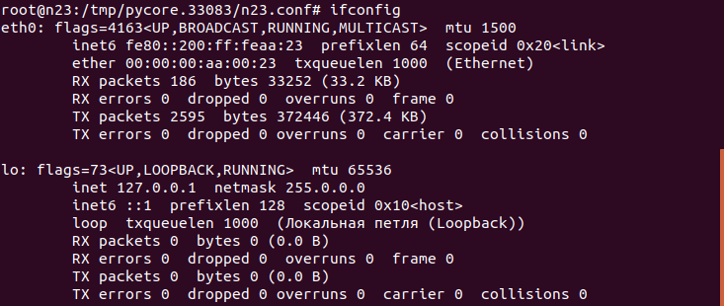

Также подтверждением наличия проблемы служит то, что при использовании пользователем утилиты dhcpdump с аргументами “dhcpdump -i <interface>” можно увидеть только широковещательные запросы, которые посылает n23, но ни одного ответа на них не получает.

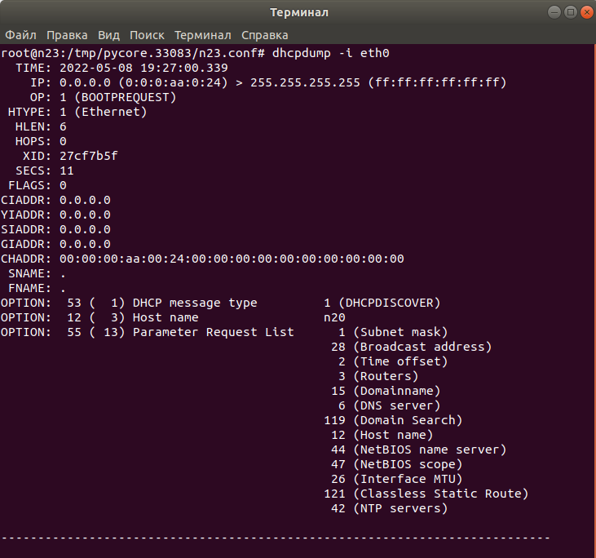

Решением проблемы будет служить проверка правильности всех настроек DHCP-сервера. В данном примере у сервера некорректно прописаны адрес подсети (subnet 10.0.3.0). После восстановления корректных настроек сервера можно увидеть, что в результате работы dhclient клиент n23 получает сетевые настройки от DHCP-сервера. Также при корректных настройках сервера использование утилиты ping не выдает никаких ошибок и пакеты спокойно доходят до адресата.

Некорректная настройка сервера:

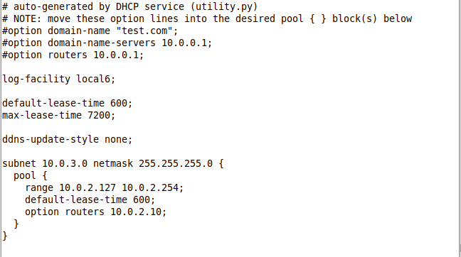

Корректная настройка сервера: 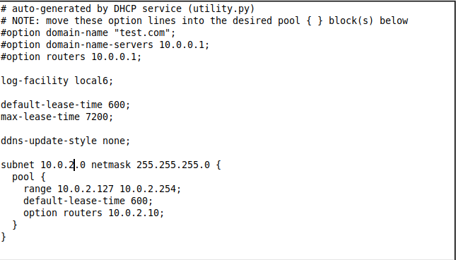

Результат работы dhclient

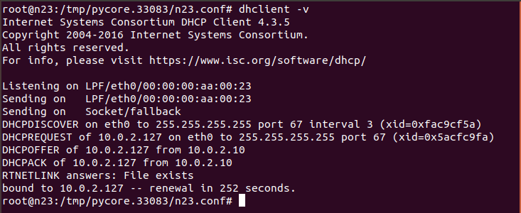

Пример использования утилиты ping

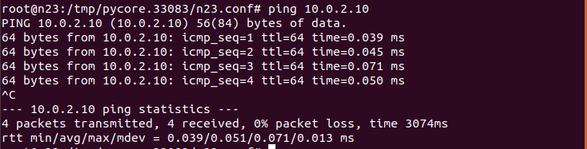

03744s4r - Неисправность «Два DHCP-сервера с пересекающимися диапазонами адресов»

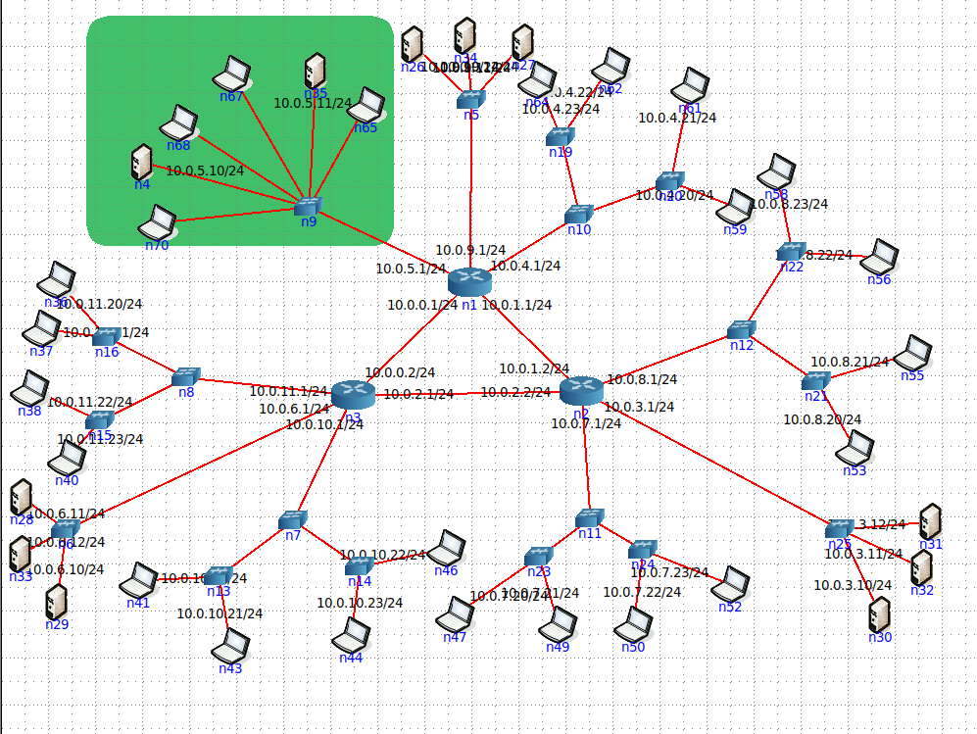

В начале работы сети DHCP-серверы по запросу DHCP-клиентов выдают им IP-адреса. При попытке установить связь между компьютерами одной подсети пакеты иногда не доходят до адресатов.

Чтобы попробовать отправить пакеты с компьютера n65 компьютеру n67, необходимо сначала узнать IP-адреса компьютеров. Для этого можно использовать утилиту ifconfig на каждом компьютере. Она позволяет узнать все сетевые настройки данного компьютера.

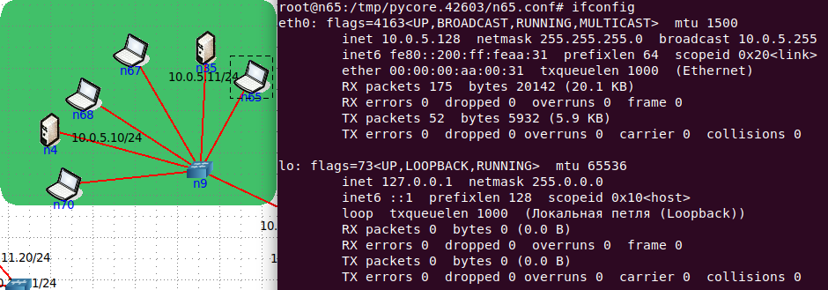

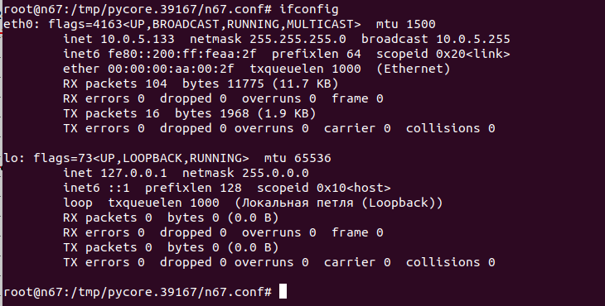

На скриншотах видно, что компьютер n65 имеет IP-адрес 10.0.5.128, компьютер n67 имеет IP-адрес 10.0.5.133.

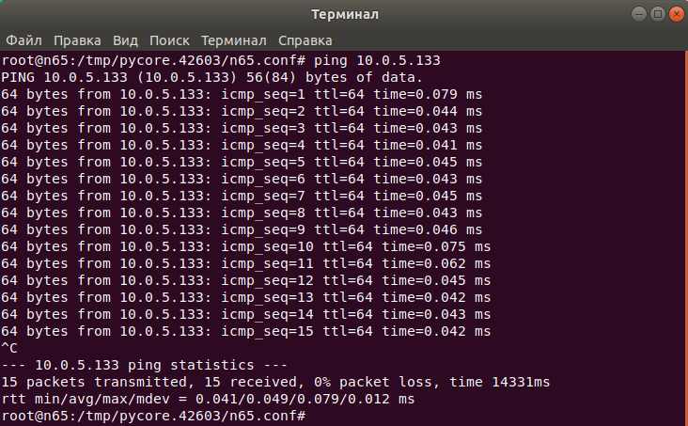

На скриншоте видно, что все 15 пакетов были успешно доставлены адресату (0% потеряно). При этом, если запустить WireShark на компьютерах n65 и n67, а уже после использовать команду ping, выведутся таблицы

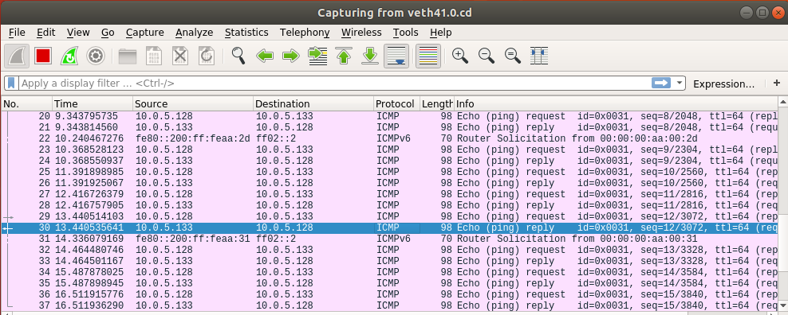

WireShark на 10.0.0.128 (n65)

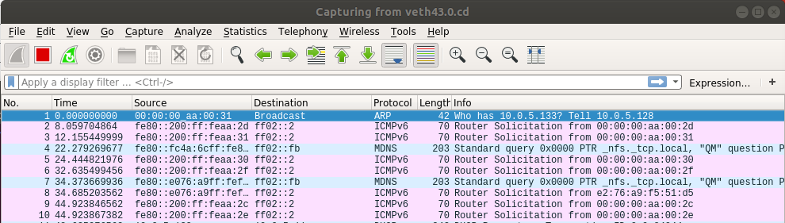

WireShark на 10.0.0.133 (n67)

На скриншотах видно, что компьютер n65 отправляет пакеты на адрес 10.0.0.133 (Echo (ping) request) и получает от устройства с этим адресом ответы (Echo (ping) reply) и, что компьютер n67 не получает пакеты от компьютера n65 и ничего на адрес 10.0.0.128 не отправляет.

Вызвав команду ifconfig на всех DHCP-клиентах, в консоль выведутся соответствующие им IP-адреса.

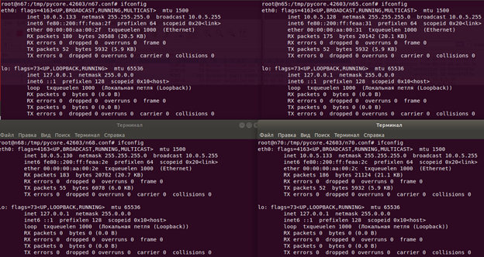

Для удобства можно построить таблицу с соответствием имени компьютера и его IP-адреса.

|  |  |
| --- | --- |
| Имя компьютера | IP-адрес |
| n65 | 10.0.5.128 |
| n67 | 10.0.5.133 |
| n68 | 10.0.5.130 |
| n70 | 10.0.5.133 |

В таблице показано, что компьютеры n67 и n70 имеют одинаковые IP-адреса. То есть, нарушается уникальность идентификатора (адреса). Для решения этой проблемы необходимо исправить настройки DHCP-серверов.

Для правильной и рациональной настройки необходимо указывать разные непересекающиеся диапазоны адресов, которых будет достаточно для того, чтобы обслужить все компьютеры подсети:

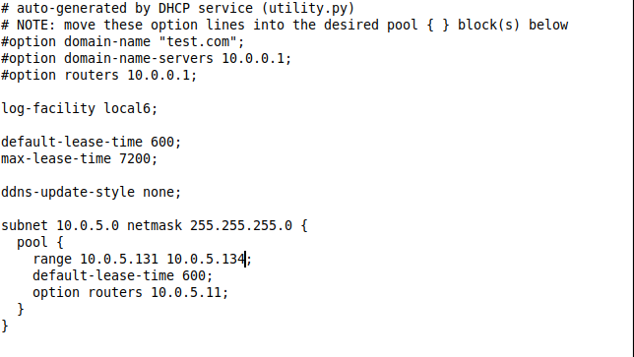

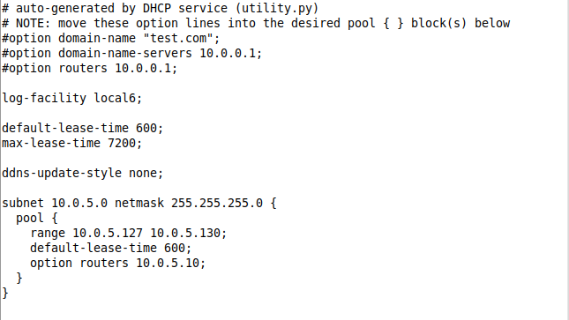

Адреса будут выданы из двух диапазонов, но при этом ошибок не возникнет. Все IP-адреса будут действительно уникальны.

